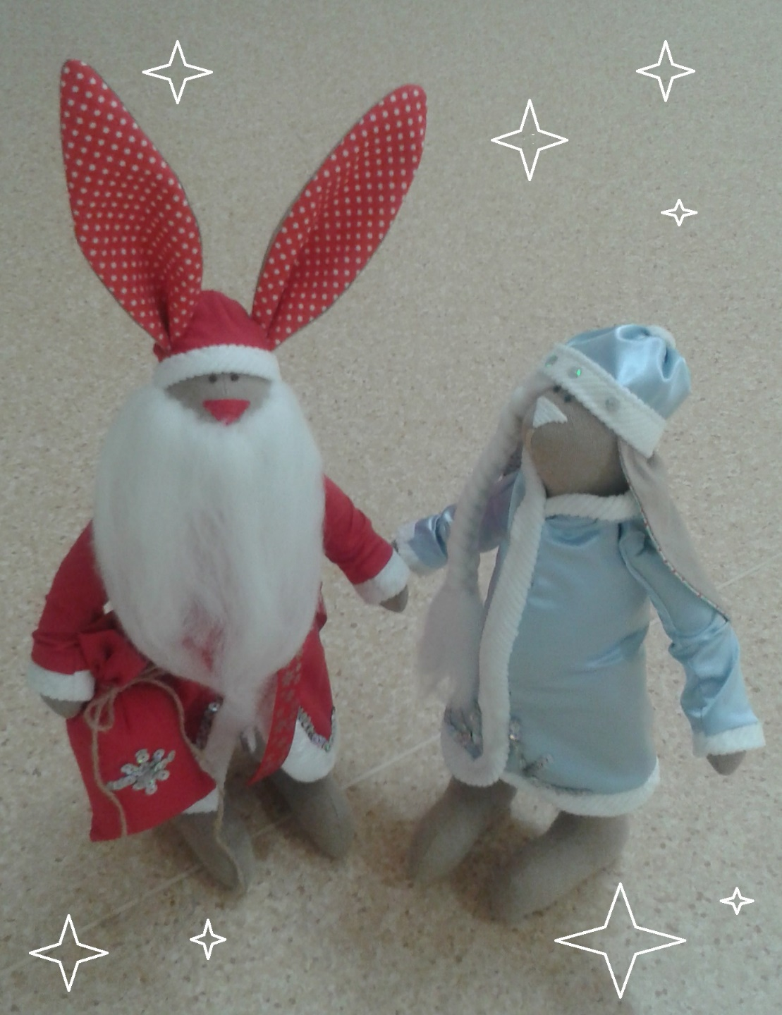

«У зайчишек Новый год»

Автор: Ивашова Т.В.,

педагог-организатор